# Ausbildungsübergreifende Projektarbeit

## 05.01.2022

### Infos

Handbuch in den Schulzimmern und Dokumente im Teams.

Fachausbildung und Betreuung findet immer wieder statt. Wo es um Teamarbeit, Projektmanagement, Planung geht.

104Studenten aus 7 Fachrichtungen gibt es 9Projektteam mit je 8-11 TN und jedes Team baut 1 Roboter. Zusätzlich gibt es das Publisher Team(Interaktive Medien), diese bilden ein Publishing Team. Automation2-3, Elektrotechnik, Maschinenbau2-3, Wirtschaftsinformatik, Systemtechnik1-2, Appli

Projektarbeit in der echten Welt darzustellen.

Pro Team 1 Zimmer. Betreuer Lehrer sind Dienstleister die Unterstützung bieten und ab und zu in den Zimmern vorbeikommen.

An den AüP Terminen sind die Zimmer reserviert, ausserhalb des Projektes muss mit Sekretariat abgeklärt werden um Zimmer zu reservieren. Am besten also doch vor Ort sein.

Privater Team Kanal pro Gruppe.

### Auftrag

In die Nischen der Pausenhalle wird ein Spitalmodell aufgestellt mit Patienten und Apotheken. Ein Roboter soll Medikamente auffassen und den richtigen Patienten diese Medikamente geben. Arzt kann diese Medikamente erfassen, Datenbank mit Daten befüllt. Details im Handbuch. Hochverfügbare Server, Sicherheitskonzept, Logging, Datenbankserver. 120Lektionen Zeit.

Pro Team 750fr wird am Ende zurückvergütet. Am Ende professionelle Rechnung stellen mit Belegen.

Alle Hardware ist in der Werkstatt Zimmer 225

### Modulnote

Kriterien zur Erfüllung mit Modulnote für das 6te Semester. Zählt für Promotion.

Ist eine Teamnote! Setzt sich aus Meilensteinen zusammen bis Ende Juni 22.(KW26) 6Meilensteine die alle unterschiedlich gewichtet sind.

Bei den Meilensteinen müssen immer alle Teilnehmer anwesend sein. Erhalten Noten Rückmeldung meist sofort nach der Präsentation.

### Team

* Emre Polat
* Remo Kessler
* Shana Kessler
* Stevan Milosevic
* Luca Dürst
* Robin Müller
* Lars Bürkle
* Bernhard Krähenbühl
* Samuel Küng
* Nick Ceccon

### Fachausbildung

Netzwerktechnik 4+4 Lektionen Systemtechnik, Projektteam und planen 4+4 Lektionen.

## Fachausbildung Projektmanagement

### Initialisierung

Thomas Hobor, [thobor@hobor.ch](mailto:thobor@hobor.ch)

Projektmanagement Standard IPMA (Level D)

Es wird vermutlich 3 Teilprojekte geben mit je einem Leader. IT, Robotik, Medien

Dokumente zentral ablegen und verwalten, gutes Informationssystem benötigt.

Eventuell kann man auch noch mehr Meilensteine definieren.

Grosse Systeme in kleine Systeme aufteilen.

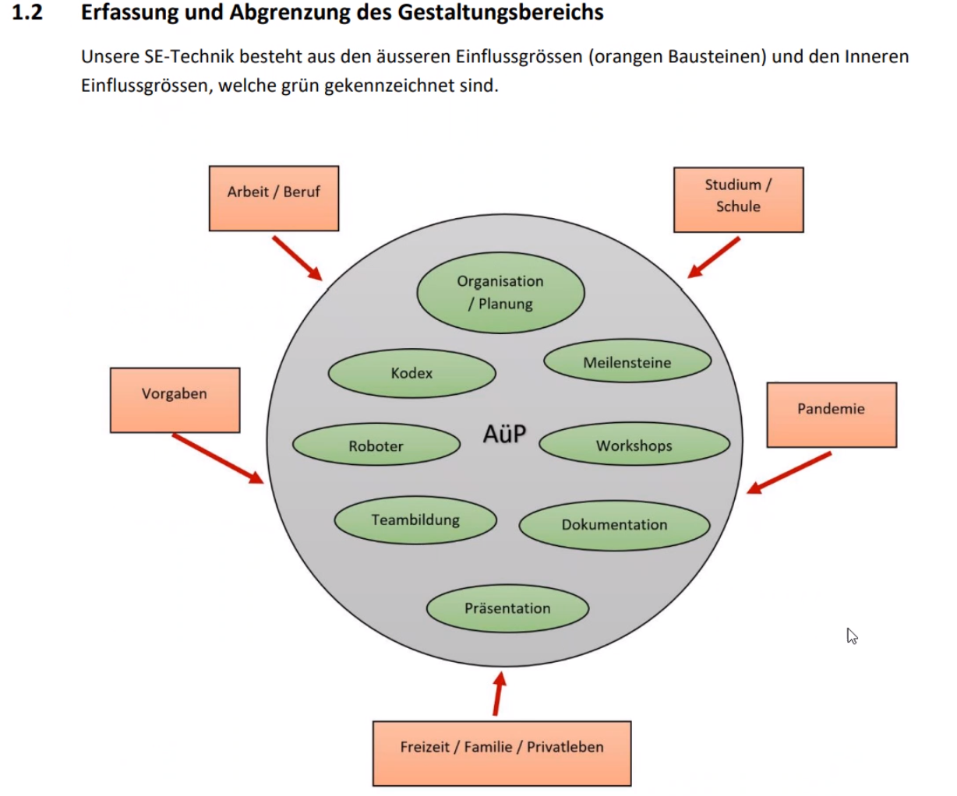

Ersten 3 Punkte zusammen machen danach aufteilen:

Ein Bild, das Text enthält.

### Auftrag

Ein Bild, das Text enthält.

## Fachausbildung Teambildung

Marco Predicatori [bildung@predicatori.ch](mailto:bildung@predicatori.ch)

### Kommunikations-Tools und Kanäle

|  |  |
| --- | --- |
| **Tool** | **Funktionsbereich** |
| Whatsapp | Kurz Kommunikation, Informationen, Meetings planen |
| Teams | Längere Kommunikation, Meetings |
| Github | Daten Ablage und Sicherung, Datenaustausch |
| Word, Powerpoint | Dokumentation und Präsentation |
| Asana | Planungstool, Timeline, Meilensteine, Zeiterfassung? |
| Draw.io | Grafiken, Templates, Flowcharts darstellen & kreieren |

### Unsere Werte unsere Kultur

* Im Team verhält man sich Zuverlässig(Pünktlichkeit, Abmachungen, frühzeitig abmelden)
* Im Team verhält man sich Ehrlich, offen und Respektvoll (Verzögerungen, Missverständnisse, No Hate only Love)
* Jeder gibt sein bestes für das Erreichen des Projektziels
* Vor Ort treffen sind zu bevorzugen wenn das ganze Team betroffen ist.

### Ein Bild, das Text enthält. Automatisch generierte BeschreibungMeilenstein 5

### Teammeeting 06.01.2022

### Projektleitung

Emre Polat -> Projektleiter, Wirtschaftsinformatiker, Dokumentieren, Systemtechnik

### Teilprojekt Roboter

**Teamlead**: Robin Müller Softwareplanung, Industrie Automation, Server

Shana Kessler, Maschinenbau, Zeichnungen, Konstrukteur, Dokumentieren

Luca Dürst, Automatiker, Prüfmittel bau, Sensoren, Zeichnungen, SPS Programmierung

Lars Bürkle, Polymechaniker, Maschinenbau, Hardware, Möglichkeit um Teile herzustellen

Bernhard Krähenbühl, Elektroinstallateur, Projektleitung, Hardware

Samuel Küng Elektrotechnik, Software Entwicklung, Hardware bezogen

### Teilprojekt Informatik

**Teamlead**: Remo Kessler, Applikationsentwickler, Webentwickler, Design

Nick Ceccon, Betriebsinformatiker, Support, Dokumentieren

Stevan Milosevic, Systemtechnik, Support,

### Werte und Kultur

1. Jeder im Team verhält sich Zuverlässig(Pünktlichkeit, Abmachungen, frühzeitig abmelden)
2. Jeder im Team verhält sich Ehrlich und offen(Verzögerungen, Missverständnisse, Kein Hass)
3. Jeder gibt sein bestes für das Erreichen des Projektziels
4. Vor Ort treffen sind zu bevorzugen wenn das ganze Team betroffen ist.